Budownictwo mieszkaniowe w okresie styczeń-grudzień 2024 r.
90,4
Dynamika liczby mieszkań
oddanych do użytkowania r/r
W 2024 roku oddano do użytkowania mniej mieszkań niż przed rokiem. Wzrosła natomiast liczba mieszkań, na których budowę wydano pozwolenia lub dokonano zgłoszenia z projektem budowlanym oraz liczba mieszkań, których budowę rozpoczęto.

Mieszkania oddane do użytkowania
Deweloperzy i inwestorzy
indywidualni oddali do
użytkowania odpowiednio: 62,2% i 34,9% ogólnej liczby
mieszkań
Według wstępnych danych, w 2024 roku oddano do użytkowania 199,9 tys. mieszkań, tj. 9,6% mniej niż w 2023 roku. Deweloperzy przekazali do eksploatacji 124,3 tys. mieszkań – o 9,6% mniej niż przed rokiem, natomiast inwestorzy indywidualni 69,8 tys. mieszkań, tj. o 12,1% mniej. W ramach tych form budownictwa wybudowano łącznie 97,1% ogółu nowo oddanych mieszkań. W pozostałych formach budownictwa oddano do użytkowania łącznie 5,8 tys. mieszkań (w ubiegłym roku 4,3 tys.).
Powierzchnia użytkowa nowo wybudowanych mieszkań wyniosła 17,8 mln m², czyli o 10,3%
mniej niż przed rokiem, a jej przeciętna wartość dla 1 mieszkania ukształtowała się na poziomie 89,2 m².

Tablica 1. Mieszkania oddane do użytkowania
Wyszczególnienie | 12 2024 |  |  | 01-12 2024
Wyszczególnienie | Liczba  mieszkań | 12 2023=100 | 11 2024=100 | Liczba mieszkań | 01-12 2023=100
Ogółem | 21 155 | 99,3 | 128,0 | 199 931 | 90,4
Indywidualne | 6 745 | 104,3 | 123,4 | 69 781 | 87,9
Przeznaczone na  sprzedaż lub wynajem | 13 939 | 96,3 | 130,4 | 124 347 | 90,4
w tym na wynajem | 463 | 586,1 | ponad 19 – krotnie więcej | 1 256 | 56,9
Spółdzielcze | 169 | 393,0 | 804,8 | 1 260 | 125,2
Komunalne | 127 | 93,4 | 119,8 | 1 914 | 155,4
Społeczne czynszowe | 133 | 86,9 | 53,8 | 2 555 | 126,7
Zakładowe | 42 | 175,0 | . | 74 | 132,1

Mieszkania, na których budowę wydano pozwolenia lub dokonano zgłoszenia z projektem budowlanym
W 2024 r. wydano pozwolenia lub dokonano zgłoszenia budowy 290,7 tys. mieszkań, tj. o 20,3% więcej niż przed rokiem. Pozwolenia na budowę największej liczby mieszkań otrzymali deweloperzy (205,1 tys., wzrost o 26,6% r/r) oraz inwestorzy indywidualni (79,1 tys., wzrost o 9,3%). Łącznie w ramach tych form budownictwa uzyskano pozwolenia lub dokonano zgłoszenia budowy z projektem budowlanym dla 97,8% ogółu mieszkań. W pozostałych formach budownictwa odnotowano 6,5 tys. mieszkań, na których budowę wydano pozwolenia lub dokonano zgłoszenia z projektem budowlanym (w ubiegłym roku 7,3 tys.).

Tablica 2. Mieszkania, na których budowę wydano pozwolenia lub dokonano zgłoszenia z projektem budowlanym
Wyszczególnienie | 12 2024 |  |  | 01-12 2024
Wyszczególnienie | Liczba  mieszkań | 12 2023=100 | 11 2024=100 | Liczba mieszkań | 01-12  2023=100
Ogółem | 23 208 | 104,0 | 102,7 | 290 661 | 120,3
Indywidualne | 5 721 | 99,5 | 99,8 | 79 084 | 109,3
Przeznaczone na  sprzedaż lub wynajem | 17 002 | 106,8 | 102,7 | 205 078 | 126,6
Spółdzielcze | - | . | . | 255 | 52,3
Komunalne | 46 | 43,8 | 38,0 | 1 585 | 78,5
Społeczne czynszowe | 407 | 74,3 | 266,0 | 4 618 | 99,0
Zakładowe | 32 | . | . | 41 | 41,0

Mieszkania, których budowę rozpoczęto
W 2024 r. rozpoczęto budowę 233,8 tys. mieszkań, tj. o 23,7% więcej niż przed rokiem. Deweloperzy przystąpili do budowy 152,5 tys. mieszkań (o 33,2% więcej r/r), a inwestorzy indywidualni 76,8 tys. (o 10,3% więcej). Łącznie udział tych form budownictwa wyniósł 98,0% ogólnej liczby mieszkań. W pozostałych formach budownictwa rozpoczęto budowę 4,6 tys. mieszkań (5,0 tys. w roku poprzednim).

Tablica 3. Mieszkania, których budowę rozpoczęto
Wyszczególnienie | 12 2024 |  |  | 01-12 2024
Wyszczególnienie | Liczba  mieszkań | 12 2023=100 | 11 2024=100 | Liczba mieszkań | 01-12  2023=100
Ogółem | 12 583 | 87,5 | 76,7 | 233 832 | 123,7
Indywidualne | 3 476 | 121,9 | 72,2 | 76 757 | 110,3
Przeznaczone na  sprzedaż lub wynajem | 8 203 | 73,6 | 71,8 | 152 513 | 133,2
w tym na wynajem | 62 | 163,2 | 76,5 | 428 | 123,0
Spółdzielcze | 100 | 312,5 | . | 719 | 249,7
Komunalne | 612 | prawie 19- krotnie więcej | prawie 15- krotnie więcej | 1 116 | 115,5
Społeczne czynszowe | 192 | 60,6 | 150,0 | 2 709 | 77,4
Zakładowe | - | . | . | 18 | prawie 12 – krotnie mniej
Szacuje się, że na koniec grudnia 2024 roku w budowie pozostawało 834,8 tys. mieszkań, tj. o 4,2% więcej niż w analogicznym miesiącu 2023 r.

Wykres 1. Budownictwo mieszkaniowe w Polsce
W grudniu 2024 roku, w porównaniu do poprzedniego miesiąca, spadła liczba mieszkań, których budowę rozpoczęto (o 23,3%), wzrosła natomiast liczba mieszkań oddanych do użytkowania (o 28,0%) oraz liczba mieszkań, na których budowę wydano pozwolenia lub dokonano zgłoszenia z projektem budowlanym (o 2,7%).

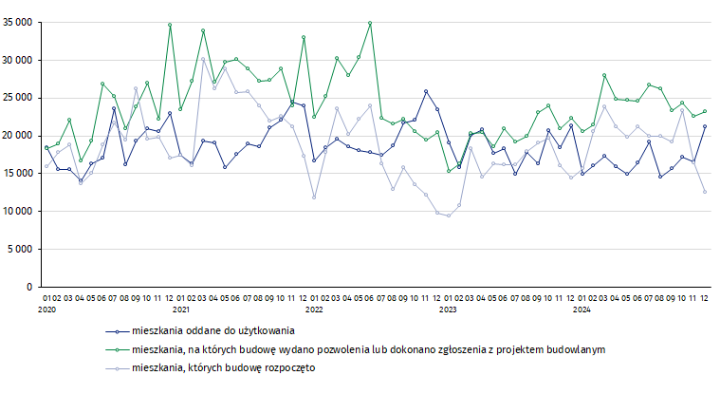

W 2024 r. najwięcej mieszkań oddanych do użytkowania, mieszkań, których budowę rozpoczęto oraz na których budowę wydano pozwolenia lub dokonano zgłoszenia z projektem budowlanym, odnotowano w województwie mazowieckim (odpowiednio: 38,4 tys., 45,2 tys., 59,4 tys. mieszkań). Wysokie wartości wystąpiły również w województwach: małopolskim (20,2 tys., 21,7 tys. i 29,5 tys.), dolnośląskim (16,6 tys., 23,2 tys. i 28,1 tys.) oraz wielkopolskim (19,3 tys., 22,3 tys. i 25,9 tys.).

Wykres 2. Budownictwo mieszkaniowe według województw w 2024 r.
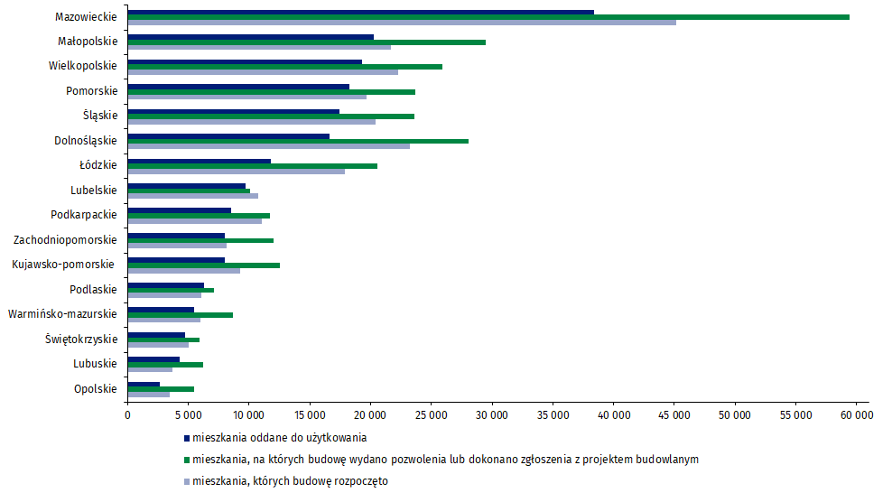

W przypadku cytowania danych Głównego Urzędu Statystycznego prosimy o zamieszczenie informacji: „Źródło danych GUS”, a w przypadku publikowania obliczeń dokonanych na danych opublikowanych przez GUS prosimy o zamieszczenie informacji: „Opracowanie własne na podstawie danych GUS”.
Opracowanie merytoryczne:  Urząd Statystyczny w Lublinie  Dyrektor dr Krzysztof Markowski  Tel: 695 255 301 | Rozpowszechnianie:  Wydział Współpracy z Mediami  Tel. komórkowy: +48 695 255 032  Tel. stacjonarne: +48 22 608 38 04, +48 22 449 41 45,  +48 22 608 30 09  e-mail: obslugaprasowa@stat.gov.pl

www.stat.gov.pl

@GUS_STAT

@GlownyUrzadStatystyczny

gus_stat

glownyurzadstatystycznygus

glownyurzadstatystyczny
Powiązane opracowania
Biuletyn Statystyczny
Sytuacja społeczno-gospodarcza kraju
Efekty działalności budowlanej
Budownictwo
Temat dostępny w bazach danych
Bank Danych Makroekonomicznych
Dziedzinowe Bazy Wiedzy - Budownictwo
Bank Danych Lokalnych
Ważniejsze pojęcia dostępne w słowniku
Mieszkania, na których budowę wydano pozwolenia lub dokonano zgłoszenia z projektem budowlanym
Mieszkania, których budowę rozpoczęto
Mieszkania oddane do użytkowania

Dane wstępne; mogą ulec zmianie po opracowaniu danych ostatecznych.
Łącznie z uproszczoną procedurą dla budynków mieszkalnych jednorodzinnych.

